Приложение 1
Конспект занятия курса внеурочной деятельности «Город мастеров»
Тема. Оригами. Снеговик.
Цель: создание положительных социально - эмоциональных условий для творческого развития личности школьников через освоение техники оригами.
Задачи: создать такие условия обучения, в которых эмоциональный мир, опыт взаимодействия со сверстниками и взрослыми обладают ценностью и заслуживают внимания независимо от достигнутого результата, где всё это становится предметом рефлексии и органично включается в учебный процесс;
-организовать занятие, адаптированное к процессу обучения, оказывающее социально-эмоциональное развитие и положительное влияние на детей, родителей, педагогов.
Универсальные учебные действия:
Личностные: мотивация учебной деятельности; самооценка на основе критериев успешности учебной деятельности; развитие этических чувств, прежде всего доброжелательности и эмоционально-нравственной отзывчивости.
Регулятивные: формулировать и удерживать учебную задачу; осуществлять первоначальный контроль в различных видах познавательной деятельности; оценивать результат своих действий, вносить соответствующие коррективы под руководством учителя.
Познавательные: самостоятельно выделять и формулировать познавательную цель; применять правила и пользоваться инструкциями и освоенными закономерностями.
Коммуникативные: проявлять активность во взаимодействии для решения коммуникативных и познавательных задач; использовать простые речевые средства для передачи своего мнения, выражать свою точку зрения; предлагать помощь и сотрудничество.
Методы работы: проблемный, частично – поисковый, словесный, наглядный.
Формы работы: фронтальная, работа в парах, индивидуальная.
Используемые технологии: личностно – ориентированные, информационные, здоровьесберегающие; проблемно-развивающие, уровневой дифференциации, техники формирующего оценивания: «Направленная расшифровка», шкала «Градусник настроения»
Оборудование: компьютер, проектор, экран, презентация, технологические карты с поэтапным выполнением работы.
Пояснительная записка
Занятие разработано на основе рабочей программы внеурочной деятельности младших школьников «Волшебный мир оригами» для работы с детьми 2 класса и является механизмом интеграции, обеспечения полноты и цельности содержания программ по предметам, расширяя и обогащая их, социально-эмоциональное развитие младших школьников и положительное влияние на обучающихся.

Содержание урока
Этапы занятия | Деятельность учащихся | Деятельность учителя | Методический комментарий
I.Организационный момент | Учащиеся настраиваются на занятие. | Приветствую учащихся.  Рано утром я встаю,  Солнцу, ветру улыбаюсь  И при этом, не стесняясь,  Слово «здравствуй» говорю,  С кем встречаюсь поутру.  Всем здоровья я желаю,  Никого не обижаю.  Хватит места на земле  Людям всем, животным, мне.  Чтоб земля моя цвела,  Желаю утром всем добра.  Я желаю всем удачи –  За работу, в добрый час! | Подготовка к занятию, эмоционально - психологический настрой учащихся на предстоящее занятие.
II.Актуализация знаний | Фронтальная работа учащихся. Учащиеся выполняют уже знакомые действия, отгадывают загадку. | - Отгадайте загадку, какую поделку мы сегодня будем делать.  Появился во дворе  Он в холодном декабре  Неуклюжий и смешной  У катка стоит с метлой.  К ветру зимнему привык наш приятель…(снеговик) | Актуализация и контроль степени усвоения опорных для данной темы знаний.  Фронтальная работа  Проблемный метод
III.Формулирование темы и постановка цели занятия | Учащиеся формулируют тему занятия. (Оригами. Снеговик.)  Определяют цель:  Научиться делать снеговика, используя технику оригами. | - Постарайтесь сформулировать тему урока.  - Какую цель поставим перед собой? | Проблемный метод  Фронтальная работа
IV.Планирование работы | Ребята планируют работу на занятии:  1.Повторить, что известно по этой теме.  2.Узнать новое – познакомиться с техникой изготовления снеговика.  3. Закрепить умения.  4. Оценить свою работу.  5.Подвести итоги. | - Давайте спланируем нашу работу на уроке. | Проблемный метод  Фронтальная работа
V. Работа по теме занятия  1.Реализация плана. Открытие новых знаний. | Учащиеся слушают рассказ, дополняют, задают вопросы, если что – то непонятно. | - Снеговик стал символом зимних каникул у детворы и новогодних праздников у взрослых. И никто не задается вопросом, кто, как и когда вылепил первого снеговика? И не многим известно, какой сверхъестественный смысл был у снеговика в прошлом.  На Руси же снеговиков лепили с древних языческих времен и почитали как духов зимы. К ним, как и к Морозу, относились с должным уважением и обращались с просьбами о помощи и уменьшении длительности лютых морозов. Кстати, снежные бабы и Снегурочка – это наше, русское достояние. Наши предки верили, что зимними природными явлениями (туманами, снегами, метелями) повелевают духи женского пола. Поэтому, чтобы показать им свое почтение, лепили снежных баб.  По христианской легенде, снеговики – это ангелы. Ведь снег – это дар неба. А значит, снеговик – это ангел, который может передавать Богу просьбы людей. Для этого маленького снеговика лепили из свежевыпавшего снега и тихонько шептали ему свое желание. Верили, что как только снежная фигурка растает, желание сразу будет доставлено на небеса и вскоре исполнится. | Развивается умение выслушать другого.
2.Повторение ранее изученного материала | Учащиеся рассказывают, как делают снеговика из снега.  Учащиеся рассказывают, что снеговика можно сделать из пластилина, бумаги, ткани... | - Расскажите, как можно сделать снеговика из снега?  - Все мы знаем, что снеговика из снега можно сделать так:  Снизу самый крупный ком,  Чуть поменьше ком на нём.  Ещё меньше – голова,  Дотянулися едва.  Глазки- шишки, нос морковка.  Шапочку надели ловко.  Яркий шарф, в руках метла.  И довольна детвора.  - Из каких других материалов можно сделать снеговика?  - Вот перед нами на столе бумага. Можно сделать просто аппликацию, но мы постараемся сегодня сделать снеговика в технике – оригами. | Фронтальная работа.
Физкультминутка | Учащиеся повторяют за учителем движения. | Показываю упражнения, а ребята всего класса повторяют за мной.  А ну, дружок, скорей, дружок, (дети встают с мест)  Кати из снега свой комок (показывают, как они катят комок)  Он превратится в толстый ком  ( показывают какой толстый ком)  И станет ком снеговиком  (показывают снеговика, рисуя руками)  Его улыбка так чиста ( все должны улыбнуться)  Два глаза, шляпа, нос, метла  ( дотронуться руками до глаза, головы, носа)  Но солнце припечет слегка (подняв руки вверх, показать солнце)  Увы, и нет снеговика. | Упражнения для отдыха.
3.Продолжение реализации плана. Открытие новых знаний. | Учащиеся отвечают на вопрос.  Поэтапное выполнение работы учащимися с использованием технологической карты и презентации.  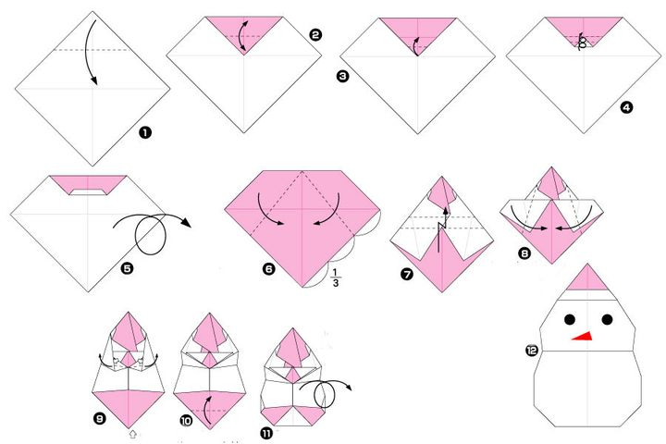 | - Что нам необходимо для выполнения работы?  Показ поэтапного выполнения работы с опорой на технологическую карту и презентацию. | Работа в парах.  Контроль степени усвоения опорных для данной темы знаний.
Физкультминутка | Учащиеся повторяют движения за учителем. | Показываю упражнения, а ребята всего класса повторяют за мной.  Потрудились – отдохнем,  Встанем, глубоко вздохнем.  Руки в стороны, вперед,  Влево, вправо поворот.  Три наклона, прямо встать.  Руки вниз и вверх поднять.  Руки плавно опустили,  Всем улыбки подарили. | Упражнения направлены на восстановление плечевого пояса, поясничного отдела, нижних конечностей.
4.Закрепление. | Ребята самостоятельно выполняют работу. | - А теперь, помогая друг другу, постарайтесь сделать такого же снеговика. | Работа в парах.
VI. Итог занятия | 1)Ученики отвечают на вопросы учителя, делают вывод.  Учащиеся самостоятельно работают с мини тестом.  1.Понравился ли вам снеговик, которого вы сделали?  а)да; б)нет  2.Для чего учимся делать поделки в технике оригами?  а) чтобы лучше учиться;  б) чтобы делать подарки своими руками для близких и друзей  3. Как легче выполнять работу:  а)слушая объяснение учителя;  б)работая в парах;  в)работая с технологической с картой  1.Понравилось ли вам занятие?  а)да; б)нет | 1)Выставка работ.  2)Работаем с планом урока, выясняем, со всеми ли пунктами справились.  3) – Для того, чтобы подвести итог, выполните тест.  (Использую технологию  «Направленная расшифровка»)
VII. Рефлексия.  5.Самооценка. | Ребята заполняют шкалу «Градусник настроения» в листе самооценки. | Оцените свою работу по шкале «Градусник настроения»

